Universidad Veracruzana
Inteligencia Artificial

Introducción a la Inteligencia Artificial
Sobre la inteligencia artificial
bajo una perspectiva pop y cuestiones de ética
Leonardo Flores Torres
13 de sepiembre de 2022

El primer acercamiento sobre lo que es la inteligencia artificial (IA) lo tuve, sin saberlo, al ver la película de Matrix, al ver el anime Ghost in the Shell, y durante la icónica película Inteligencia artificial. Además, una película que vale la pena mencionar en este ensayo es Her. Esto sucedió mientras comenzaba lo que sería el camino que me traería a la maestría en inteligencia artificial, justo en sus inicios. En ese entonces no entendía, y sigo sin hacerlo de manera completa, lo que significa el concepto de inteligencia, y mucho menos inteligencia artificial.
Matrix no es una película cuya temática central sea la IA pero sí que contiene elementos que hablan de ello. Dentro del mundo de Matrix existen entes virtuales que populan un mundo de realidad virtual en el que los humanos viven prisioneros, estos entes son inteligencias artificiales. Algunos de estos personajes notables lo son el Merovingio, el Arquitecto, el Oráculo, y el mas notorio de ellos, el agente Smith; quien no contaba con voluntad propia al inico de la trama pero por medio de sus interacciones con el mundo virtual que lo rodeaba se hizo de ella. Este hecho es de suma importancia ya que es una de las suposiciones que se tienen sobre como inteligencias artificiales podrían hacerce se voluntad propia, tanto así que la cinematografía usa este argumento como motivo principal en muchas ocasiones (Yo robot, Inteligencia artificial, Matrix, Terminator, etcétera).
Qué es lo primero que se piensa cuando se le hace la siguiente pregunta: cómo te imaginas un mundo bajo la influencia de la inteligencia artificial? Tal vez lo que podría llegar como respuesta primera sea algo relacionado a un mundo futurista donde los avances en la inteligencia artificial ha permitido la creación de máquinas capaces de pasar el Test de Turing, como lo que se muestra en las películasa de Blade Runner y sus secuelas, o lo que se puede apreciar a lo largo de la serie de Westworld.
Ambas fuentes, tanto Blade Runner como Westworld, muy claramente esbozan lo que podría suceder. Por un lado, Blade Runner nos muestra un universo distópico futurista, a pesar de que la secuela tomado lugar en el año 2049, en el que la raza humana ha avanzado tanto que es posible modificar humanos geneticamente, clonar humanos, crear partes mecánicas para incorporarlas en sus cuerpos, y mejorarse a sí mismos.
Más importante aún, sale a la luz el concepto de replicantes ; estos son androides que imitan la apariencia de los seres humanos al punto de ser físicamente indistinguibles de ellos. Una compañía dentro del universo de Blade Runner va mas allá y crea un modelo de replicante con capacidades reproductivas, además de que los replicantes comienzan a tomar conciencia y voluntad propia, a pesar de lo que ello realmente implique. Un punto interesante durante la secuela es la interacción que tiene un replicante, el protagonista de la serie pero no de la trama, con una inteligencia artificial la cual compró como servicio y esta se hace pasar por su pareja a lo largo de la película.
En una temática similar, Westworld nos presenta con un mundo muy similar al mundo actual, en su primera temporada. El tema central es un parque de diversiones para la clase alta de la sociedad donde se proporciona una experiencia alrededor de los huéspedes,
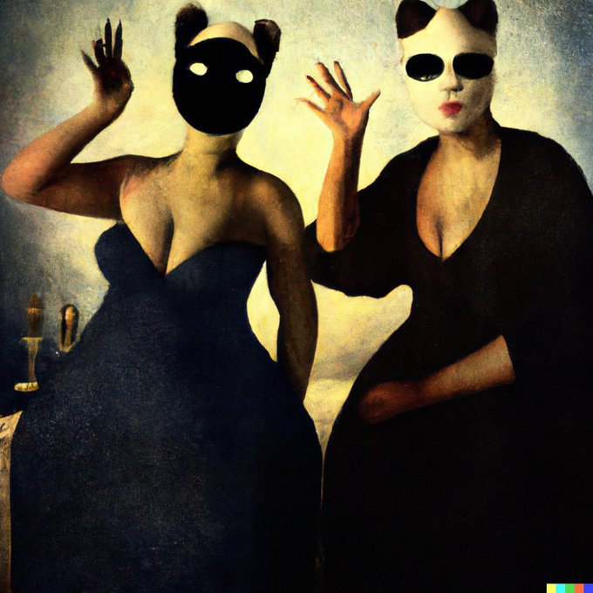Figura 1: Pieza de arte hecha por @_Lost_letters_ usando DALL·E 2, "Two of a kind".
Actualmente, el futuro que se pensaba a mediados del siglo pasado, durante el auge de la inteligencia artificial, se vive como nuestro presente, tal vez no de la misma manera en que se tenía previsto pero definitivamente nos encontramos en un periodo en el que rodea nuestras vidas y las interacciónes que tenemos entre otros. Somos capaces de utilizar la inteligencia artificial para generar autos autónomos (capaces de conducirse a ellos mismos para llegar al destino deseado de un usuario humano).
Existe una inteligencia artificial, DALL·E 2, capaz de genera imágenes vía un prompt describiendo lo que se desea obtener, un ejemplo de esto se muestra en la Figura 1. Tanto ha sido la controversia que han generado debates acerca de lo que en realidad es arte, y sí aquellas piezas creadas por este medio tambien serían consideradas como tal. Al fin y al cabo son los humanos, hasta ahora, quienes generan la descripción de lo que se desea obtener. Literalmente hablando, los humanos hemos producido arte tan sin sentido como un plátano pegado a una pared con cinta por Marizio Cattelan durante una feria de arte, o la icónica lata de sopa de de la marca Campbell por Andy Warhol a finales de 1932, entonces ¿cuál sería la razon por la que se descartaría el arte producida por medio de una inteligencia artificial?
Los usos

Referencias
- Russell, S. J., & Norvig, P. (2004). Inteligencia Artificial: un enfoque moderno (No. 04; Q335, R8y 2004.).
- De Felice, F., Petrillo, A., De Luca, C., & Baffo, I. (2022). Artificial Intelligence or Augmented Intelligence? Impact on our lives, rights and ethics. Procedia Computer Science, 200, 1846-1856.
- Comedian (artwork). (2022, Agosto 30). En Wikipedia. https://es.wikipedia.org/wiki/Comediante_(obra_de_arte)
- Deeley, M. (Productor), y Scott, R. (Director). (1982). Blade Runner [Película]. Estados Unidos: The Ladd Company, Shaw Brothers, Blade Runner Partnership.
- Lewis, R. (Director). (2016). Westworld [Serie televisiva]. Estados Unidos: HBO Entertainment.
- Jonze, S. (Director). (2013). Her [Película]. Estados Unidos: Annapurna Pictures.
- Matrix
- Ghost in the shell
- Dall-E 2 [https://openai.com/dall-e-2/]
- GPT-3

Last name, Initials. (Director). (Year). Movie title [Film]. Production Company.

